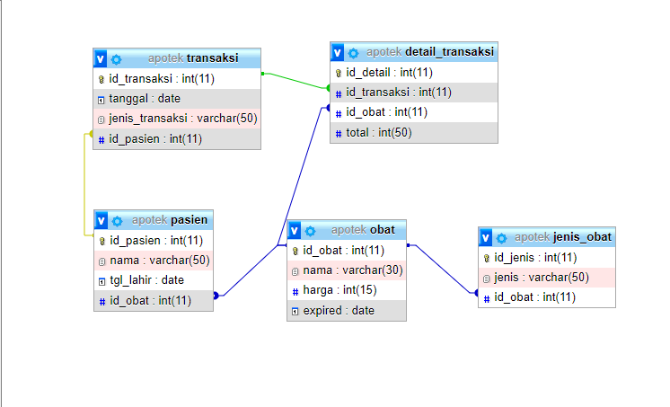

1. Relasi one to one

Tabel obat dan tabel jenis_obat memiliki relasi 1:1 karena setiap obat hanya memiliki satu jenis obat saja.

1. Relasi one to many

Tabel Pasien dan tabel obat memiliki relasi 1:M karena setiap pasien dapat membeli lebih dari satu obat, selain itu tabel pasien dan tabel transaksi juga memiliki relasi 1:M karena setiap pasien dapat melakukan lebih dari satu kali transaksi.

1. Relasi many to many

Dalam tabel detail_transaksi memiliki banyak relasi yang terhubung ke tabel transaksi dan memiliki banyak relasi ke tabel obat ketiga tabel ini memiliki relasi M:M